Сириус №1(1874), март 2025 год

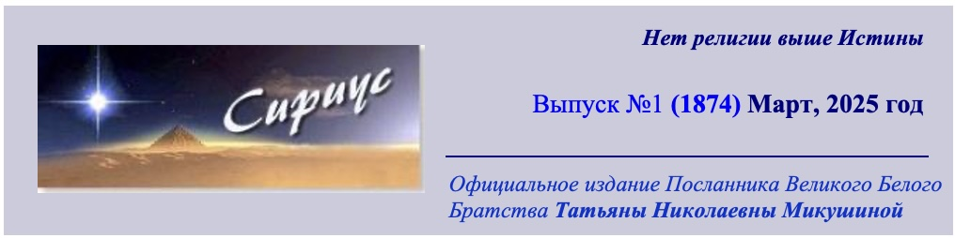

24.marts - Skolotāju diena
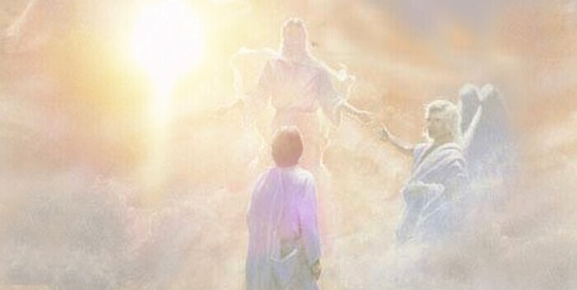
24. marts ir lieli Gaismas Hierarhijas svētki . Šajā dienā mēs izsakām savu cieņu un pateicību Lielajiem Skolotājiem, Dievišķajiem Valdoņiem, mūsu žēlsirdīgajiem un līdzjūtīgajiem Padomdevējiem, kuri nenogurstoši rūpējas par cilvēces apziņas izaugsmi. Pirms miljoniem gadu šīs Gaismas Būtnes mums atnesa vislielāko Dāvanu - Viņi dalījās ar daļu no sevis ar zemākajiem, dzīvniekiem līdzīgiem "cilvēkiem", lai palīdzētu viņiem iegūt saprātu un kļūt par Gaismas Hierarhijas daļu. Visu šo laiku Lielie Skolotāji pavada cilvēkus pa šo grūto un garo Ceļu un paliks ar mums, līdz pēdējais cilvēks, kurš reiz ir saņēmis Viņu dzirksti, pacelsies uz Viņu līmeni un atgriezīsies Mājās, pie sava Avota.
Ar trīsām sirdī atcerēsimies mūsu dārgos Valdoņus–Padomdevējus un sūtīsim Viņiem vislielāko pateicību un mīlestību.
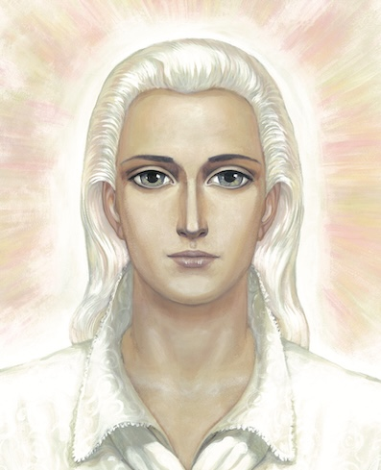
Kungs Sanats Kumara ir Lielais Gudrais, kuru austrumos ciena kā vienu no septiņiem Brahmas dēliem. Mēs atpazīstam Viņa iezīmes zoroastrisma augstākajā Dievā Ahurā Mazdā un Dievā, ko Vecajā Derībā sauc par Seno. Erceņģelis, Elohims, Dhjans Kohans, Dieva Dēls – tie visi ir Sanats Kumara, viens no Uguns Dēliem, kurš cilvēci apveltījis ar saprāta dzirksti.
"Pateicoties šim Gara varoņdarbam, miljoniem dzīvības plūsmu varēja turpināt savu evolūciju uz planētas Zeme." (Zaratustra, 2012.gada 27.decembrī 27-12-2012.doc)

Lai palīdzētu cilvēcei, daudzas Gaismas Būtnes dažādos laikos un ar dažādiem vārdiem iemiesojās uz Zemes kā karaļi, priesteri, garīgie audzinātāji, reliģiskie reformatori, mākslas darbinieki... Tie ir Jēzus Kristus, Māte Marija, Krišna, Buda, Mozus, Konfūcijs, Laodzi, Platons, Padmasambhava, Muhameds...

Sen Žermēns ir Lielais iesvētītais. Viņš iemiesojās kā Jāzeps - Marijas, Jēzus mātes, vīrs, Amerikas atklājēja Kristofers Kolumbs (15. gs.), Frānsiss Bēkons (16. – 17. gs.) – angļu filozofs, valstsvīrs un izcils Renesanses (no franču valodas "atdzimšana") laika literāts. Savā pēdējā iemiesojumā 18. gadsimtā kā grāfs Sen Žermēns atstāja lielu ietekmi uz pasaules vēstures gaitu.
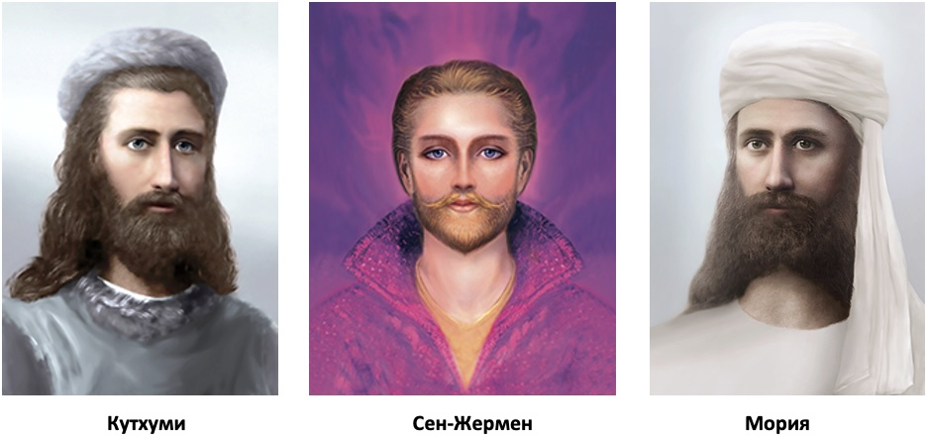

Iemīļotais Morija ir viens no aktīvākajiem Skolotājiem, kas strādā ar cilvēkiem, iemiesojies kā ebreju patriarhs Ābrahāms (ap 2000. g. p.m.ē.), Anglijas karalis Arturs (6. gs.), Mogolu imperators Akbars Lielais (16. gs.), krievu svētais Radoņežas Sergijs (14. gs.) un Radžputas kņazs Rābirs Singhs (18. gs.).

Iemīļotais Kuthumi – iemiesojās kā grieķu filozofs un matemātiķis Pitagors (6. gs. p.m.ē.), Baltazars, viens no trim gudrajiem, kas sveica Jēzus piedzimšanu, Asīzes svētais Francisks no (12. – 13. gs.), kā arī Indijas imperators Šahs Džahans (17. gs.).

Skolotāji Morya, Kuthumi un Džvals Kuls 1880. gados palīdzēja J.Blavatskai nodibināt Teosofijas biedrību. Pateicoties tieši Jeļenai Blavatskai, kļuva plaši zināmas iepriekš apslēptās slepenās Zināšanas, kā arī to Skolotāju vārdi, kuri ar savas skolnieces starpniecību nodeva rietumu pasaulei senās Patiesības.
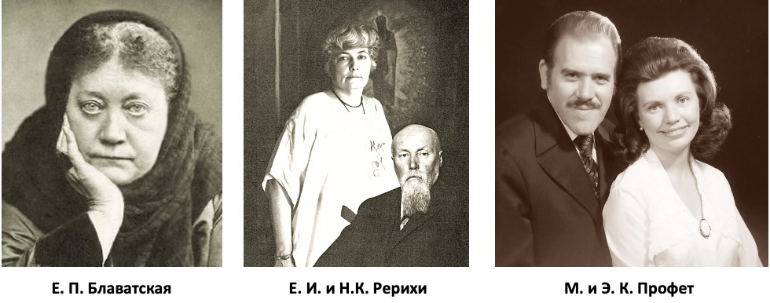

Šobrīd Lielie Skolotāji atrodas augšupceltā stāvoklī, bet joprojām turpina sniegt palīdzību cilvēcei caur saviem Sūtņiem. Mēs varam ar pateicību atcerēties Jeļenu un Nikolaju Rērihus, Marku un Elizabeti Klēru Profetus, kā arī sūtīt mūsu sirds mīlestību mūsu zemes Skolotājam, mūsdienu Lielās Baltās Brālības Sūtnim Tatjanai Mikušinai.
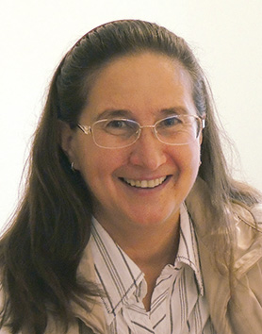
21. gadsimta sākumā Tatjana Nikolajevna pieņēma apmēram 500 Vēstījumus no 52 Gaismas Būtnēm. Visi Vēstījumi ir ievietoti Sirius tīmekļa vietnē https://sirius-net.org (krievu valodā) un https://www.sirius-riga.org/ un https://www.sirius-riga.lv/ (latviešu valodā) un “Gudrības grāmatā” Grāmatas | Laipni lūgti Sirius - Rīga. Lielie Skolotāji vērš mūsu uzmanību uz vissvarīgāko Patiesību – viss, kas notiek jebkuras būtnes dzīvē, ir atkarīgs no viņa apziņas līmeņa. Apkārtējā pasaule nav nekas cits kā spogulis, kurā atspoguļojas mūsu apziņa. Tāpēc, mainot sevi, mēs mainām pasauli. Pilnīgai apziņai atbilst pilnīgāka pasaule.

Visi praktiskie padomi, ko sniedz Valdoņi, tā vai citādi attiecas uz apziņas paaugstināšanas metodēm.
Mācībā mēs varam atrast atbildes uz daudziem jautājumiem. Lūk, tikai neliela daļa no tiem.
Ko nozīmē iet garīgo ceļu?
Atbilde ir 2005. gada 20. maija Vēstījumā "Es būšu ar katru no jums, līdz tam laikam, kamēr jūs visi atgriezīsieties mājās." 20-05-2005.doc
… pirmais solis jūsu Ceļā būs samierināšanās ar tiem apstākļiem, kādos jūs sākat savu Ceļu, un lēmuma pieņemšana iet Ceļu, kas ved atpakaļ pie Dieva, neņemot vērā nekādus jūsu dzīves ārējos apstākļus.
Sanats Kumara

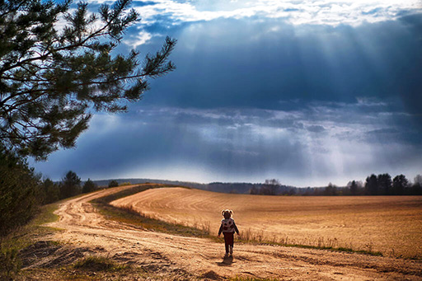

Kāpēc mums tiek doti pārbaudījumi un testi?
Atbilde ir 2005. gada 22. maija Vēstījumā “ Iesvētījumu Ceļš, ko es mācu, ir pilnīgas pazemības Ceļš Dieva Gribas priekšā, pilnīgas pašatdeves un pašuzupurēšanās Ceļš.” 22-05-2005.doc
Visi testi tiek doti vienai īpašībai – šķirties no jūsu nereālās daļas vispirms savā apziņā.
Mīļotais Jēzus

Kāpēc Mācībā teikts, ka nedrīkst piespiest citus rīkoties pareizi, bet jārūpējas tikai par sevi – savām domām un jūtām?
Atbilde ir 2005. gada 23. maija Vēstījumā: " Mūsu uzdevums – piesātināt Zemi ar jaunām vibrācijām, jaunu apziņu un jaunu attieksmi pret pasauli.” 23-05-2005.doc
… ja jūs laikus parūpējāties par savām domām un jūtām, ja jūs esat atbrīvojušies no karmiskās bagāžas lielākās daļas, tad, lai cik kāds necenstos nodarīt jums ļaunu, viņam nekas neizdosies.
Gautama Buda

Kāpēc tiek teikts, ka Mīlestība ir Ceļa atslēga?
Atbilde ir 2005. gada 27. maija Vēstījumā “Mācība par mīlestību un dzīves pārbaudījumiem”. 27-05-2005.doc
Kad cilvēks ir augstu vibrāciju piepildīts, kad viņš ir Dievišķas Mīlestības jūtu pilns, tad viņš izjūt laimes stāvokli bez iemesla, dzīves piepildījumu ar jēgu, mieru, harmoniju.
Kungs Maitreja
Kur atrodas durvis uz Dievišķo pasauli?
Atbilde ir 2005. gada 1. jūnija Vēstījumā “Vēstījums Zemes cilvēcei”. 01-06-2005.doc
Visas pasaules, pieeja tālajām pasaulēm un citām pasaulēm atrodas jūsu sirdī. Atslēga durvīm, kas atrodas jūsu sirdī, ir Mīlestība.
Bet atvērsiet jūs šīs durvis ar jūsu apziņas, ar jūsu Dievišķās apziņas palīdzību.
Iemīļotais Alfa

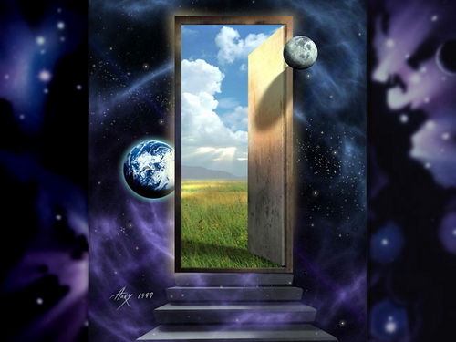

Kāda ir garīgā karotāja patiesā uzvedība?
Atbilde ir 2005. gada 3. jūnija Vēstījumā "Es novēlu jums uzvaru!" 03-06-2005.doc
Nekad neaizmirstiet, ka .. jūs īstenojat savu kalpošanu pastāvīgi, būdami dzīves burzmā, izdarot pareizās izvēles un ar personisko piemēru parādot Ceļu citiem.
Iemīļotais Lanello

Kā pašreizējā posmā notiks Mācības sekotāju garīgā attīstība?
Atbilde ir 2005. gada 12. jūnija Vēstījumā " Jaunais posms dos jums iespēju sajust, ka esat vienlaikus divās pasaulēs." 12-06-2005.doc
Sākumā jūs iegūstat jūsu pasaules uztveres dualitāti. Jūs sākat atšķirt parādības, kas pieder fiziskajai pasaulei, no parādībām, kas pieder smalkākām pasaulēm. Pēc tam jūs sākat saskatīt cēloņus tam, kas notiek fiziskajā pasaulē. Jūs sākat saskatīt rīcības sekas …
Kungs Surija

Kas ir Budas apziņa un kāpēc jātiecas kļūt par Budu?
Atbilde ir 2005. gada 14. jūnija Vēstījumā “Mācība par Budu un Budas apziņas pavairošanu”. 14-06-2005.doc
… jums ir jāzina, uz ko jums tiekties. Jums ir jātiecas kļūt par Budu....
Katrā no jums ir apslēpta Budas sēkla, Saprāta dzirksts, kas ir iesēta jūsu būtnē pirms miljoniem gadu pēc Zemes mēriem.
Iemīļotais Kuthumi

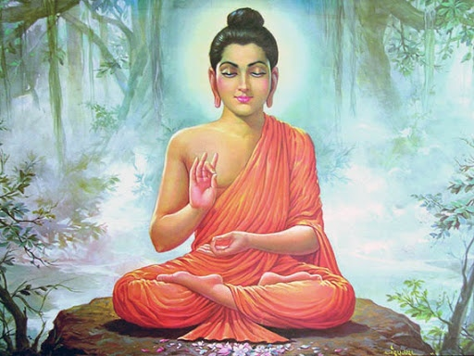

Kāpēc vienotība ir tik svarīga?
Atbilde ir 2005. gada 20. jūnija Vēstījumā: " Nāciet, aizdedziet savas lāpas un nesiet Gaismu planētas Zeme cilvēkiem!" 20-06-2005.doc
Dienas kārtībā tagad ļoti noteikti ir visu gaišo spēku apvienošanās. Neatkarīgi no ticības, valsts, rasu un nacionālās piederības. ... kopīga darba prieks un kopīgu pūliņu prieks ne ar ko nav salīdzināms. Tas ir tas, kas mums ir jāatjauno.
Iemīļotais Lanello
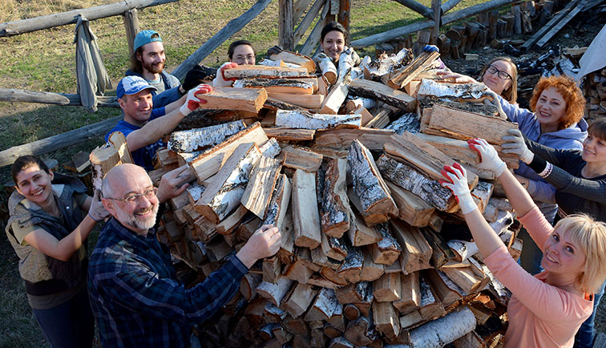

Kā atvieglot savu karmu?
Atbilde ir 2005. gada 23. jūnija Vēstījumā “Par iespēju atvieglot nākamā mēneša karmu un vēstulēm Karmas Valdei”. 23-06-2005.doc
Karmas Likuma zināšana ir pirmais solis, kas nepieciešams katram indivīdam, lai negrēkotu un savā dzīvē darbotos, Dievišķo principu vadīti. <…>
Jūsu uzdevums nav sagrēkot un pēc tam izlūgties savu grēku piedošanu. Jūsu uzdevums ir neradīt jaunu karmu.
Iemīļotais Surija

Kā darbojas katra mēneša 23. datuma dispensācija?
Atbilde ir 2005. gada 27. jūnija Vēstījumā “Par jauno Dievišķo žēlastību”. 27-06-2005.doc
Jūs varat pat nedomāt par to, kur tiks novirzīta jūsu enerģija. Enerģija tiks izlietota vislabākajā veidā. Vienkārši šajā dienā novēliet atdot jūsu Dievišķo enerģiju savas personiskās karmas, valsts karmas, planētas karmas transmutācijai.
Mīļotā El Morija

Kā cilvēki var novērst kataklizmas?
Atbilde ir 2005. gada 18. decembra Vēstījumā “Atmetiet jūsu svētku rūpes. Ķerieties pie reāla planētas līdzsvarošanas darba." 18-12-2005.doc
Būt vai nebūt kārtējai kataklizmai nosaka ne tikai Debesīs...
Tāpēc mēs nākam un vēršamies pie jums atkal un atkal, un atgādinām jums par jūsu atbildību un par jūsu saistībām, kas jums ir jāizpilda, saglabājot līdzsvaru sevī un līdz ar to uzturot līdzsvaru uz visas planētas Zeme.
Mīļotais Maha Čohans

Kāpēc rakstīt vēstules Karmas Valdei?
Atbilde ir 2005. gada 22. decembra Vēstījumā “Par vēstulēm Karmas Valdei”. 22-12-2005.doc
Es lūdzu jūs izmantot šo kārtējo iespēju, ko jums dāvā Debesis.
Pretī jūs varat palūgt savā vēstulē tādu pretimnākšanu sev un saviem tuviniekiem, kas var tikt parādīta, ja to atļaus Karmas Likums.
Gautama Buda

Kā analizēt savas darbības?
Atbilde ir 2006. gada 2. janvāra Vēstījumā: "Jums pašiem ir jāiemācās novērtēt savu rīcību, savas domas un atbrīvoties no visa iznīcīgā un cilvēciskā, kas traucē jūsu virzībai Ceļā." 02-01-2006.doc
Pieņemiet par likumu kaut tikai dažas minūtes pirms iemigšanas veltīt aizvadītās dienas un savu darbību analīzei, ko dienas laikā esat veikuši… Vienkārši novērtējiet situāciju un stingri savā sirdī pieņemiet lēmumu nekad vairs neiesaistīties šādā negatīvā stāvoklī vai nosodāmā darbībā.
Iemīļotais Zaratustra

Kāpēc ir tik svarīgi attīstīt pateicības sajūtu?
Atbilde ir 2006. gada 10. aprīļa Vēstījumā “Mācība par Dievišķo Pateicību”. 10-04-2006.doc

Jums ir jāatrod balanss, līdzsvars jūsu savstarpējās attiecībās ar Dievu. Ja jūs pieņemsiet visu, kas jums tiek dots, un neizjutīsiet Pateicības jūtas un neizteiksiet to, tad jūs brīvprātīgi atņemsiet sev tālāko virzību.
Kungs Maitreja

* * *

Ir pagājuši 20 gadi kopš Mācības nodošanas uzsākšanas mūsdienu posmā. Laiks parādīs, cik ļoti cilvēcei bija pieprasīta Valdoņu palīdzība, cik lielā mērā esam pavirzījušies uz priekšu mūsu Iesvētījumu Ceļā. Mēs, Mācības sekotāji, joprojām esam iemiesojumā, kas nozīmē, ka mums ir laiks, lai dziļāk izprastu Mācību un pielietotu Valdoņu padomus dzīvē. Skolotāja - vislielākā laime redzēt, ka skolnieks kļūst par meistaru. Mums ir iespēja iepriecināt mūsu Skolotājus!
Rakstu sagatavoja Jeļena Iļjina

Spēja pieļaut! Valdonis Morija
СПОСОБНОСТЬ ДОПУСТИТЬ! Владыка Мория.

http://sirius-ru.net/
Izdevuma redaktore Tatjana Martiņenko
Mieru jums, Gaismu un Mīlestību!

^{[1]} Более подробно о Празднике Иерархии Света можно прочитать на специальной страничке, посвящённой Дню Учителя: https://sirius-centers.net/den-uchitelya/index.htm.

